在学习中追求卓越

1. 为了进一步加强我校基层团组织建设，增强团组织的创造力、凝聚力和战斗力，推动团支部工作的全面协调、可持续发展，12月10日下午，春江中心小学团支部所有团员教师，在春小团支部会议室召开了共青团春江中心小学支部第二届委员会选举大会，出席会议的有春江镇副镇长团支部书记人事局局长张素艳，春江镇团委副书记周燕丹，以及春江中心小学党支部书记徐燕娟校长。
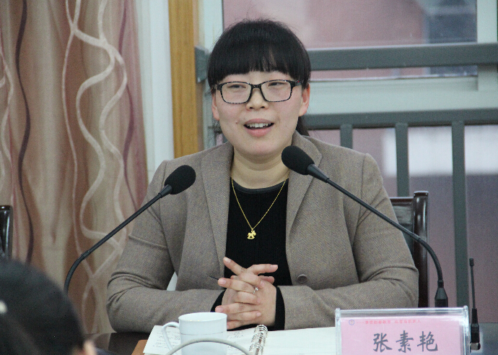

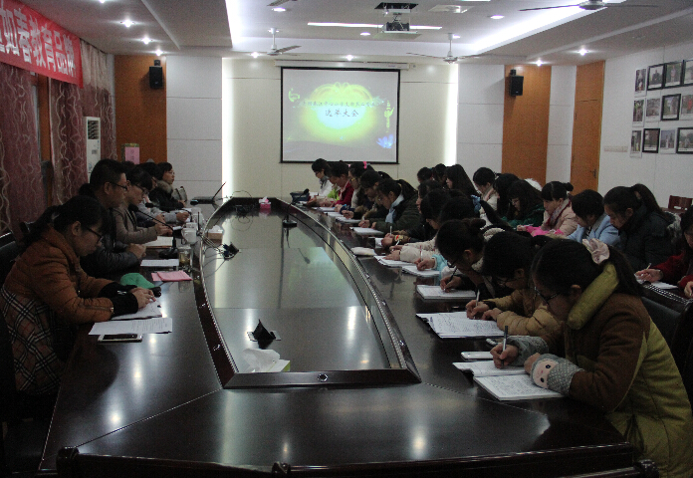

2.为了提高各班教学质量，教导处积极策划备课组调研活动。姚建亚、张晓锋、汤华锋、黄文娟、吴亚芬、倪元芬、曹灯娣、陈小燕、陈梦婷、丁雅娟老师以及刘校唐校参加了调研，被调研老师向听课老师积极请教，争取让自己的教学更上一层楼。
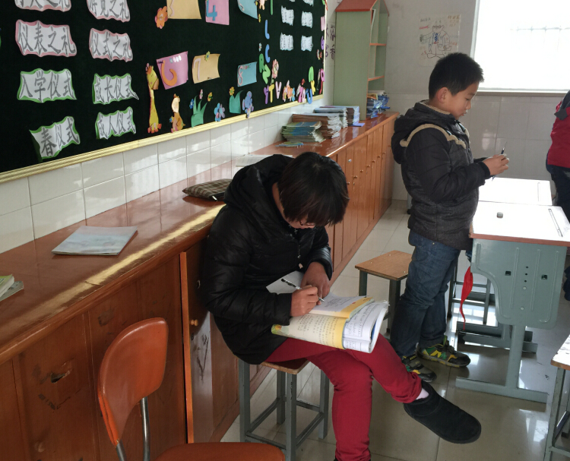

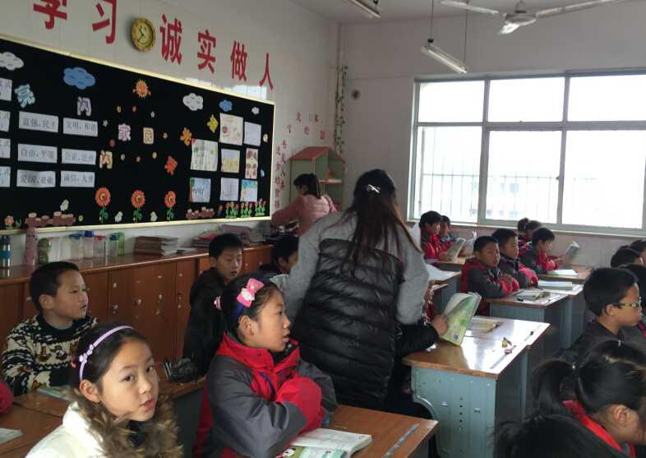

3.老师们学习，孩子们学习得更加认真，早晨，二（1）班，没有老师，孩子们在导读小博士的带领下，有组织有纪律的进行早读，中午，二（3）（4）（5）班的同学在小管理员的带领下有序看书。

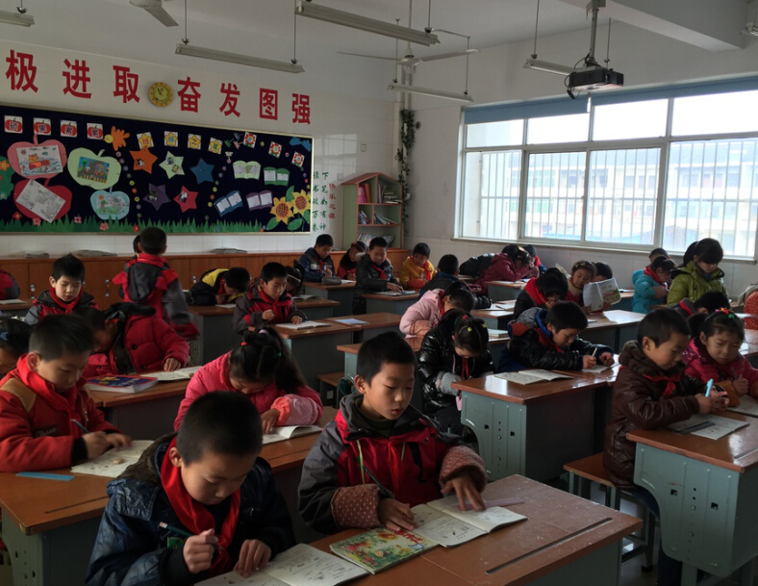

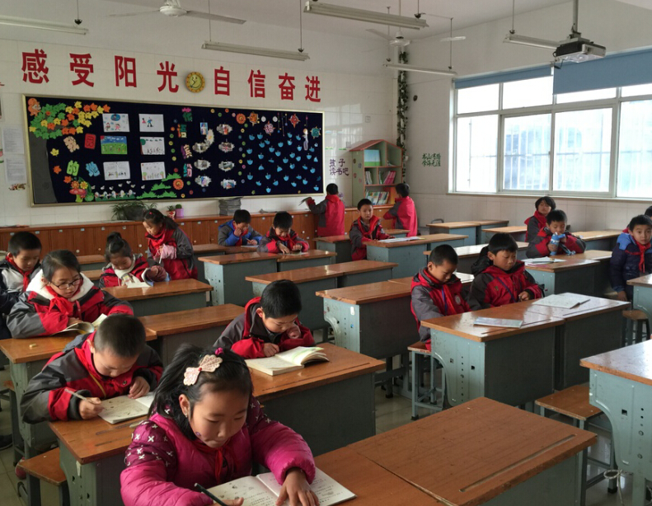

建议：
1.中午发现有低年级同学去攀爬器材，比较危险。吃过午饭后，建议大家玩一些有意义的活动。
2.冬天到了，个人卫生很重要，孩子们会用洗手液去厕所洗手，不过也要注意保持厕所干净，不要弄得地上到处都是水。

